**Дата:** 25.05.2022. **Клас:** 4 - А **Вчитель:** Мугак Н.І.

**Урок:** я досліджую світ.

**Тема. Безпека на дорозі.**

**Мета**: пояснювати, від чого залежить безпека вдома, в школі, в довкіллі; мати уявлення про культуру взаємин людей на вулиці; наводити приклади такої поведінки, де виявляються ці риси; пояснювати, від чого залежить безпека в довкіллі; мати уявлення і виявляти практично турботу про своє оточення; наводити та оцінювати приклади позитивного й негативного ставлення до старших і молодших; аргументувати неприпустимість заподіяння будь-якої шкоди собі й іншим; формувати позитивне ставлення до навчання; виховувати дружні стосунки в класі, доброзичливе ставлення до учнів школи; розвивати увагу, мислення, мовлення.

**Обладнання**: презентація.

**Хід уроку**

**І. Актуалізація опорних знань.**

1. Фенологічні спостереження.

2. Пригадуємо.





**ІІ. Вивчення нового матеріалу.**

*Демонстрація навчальної презентації.*

1. Практичне завдання.

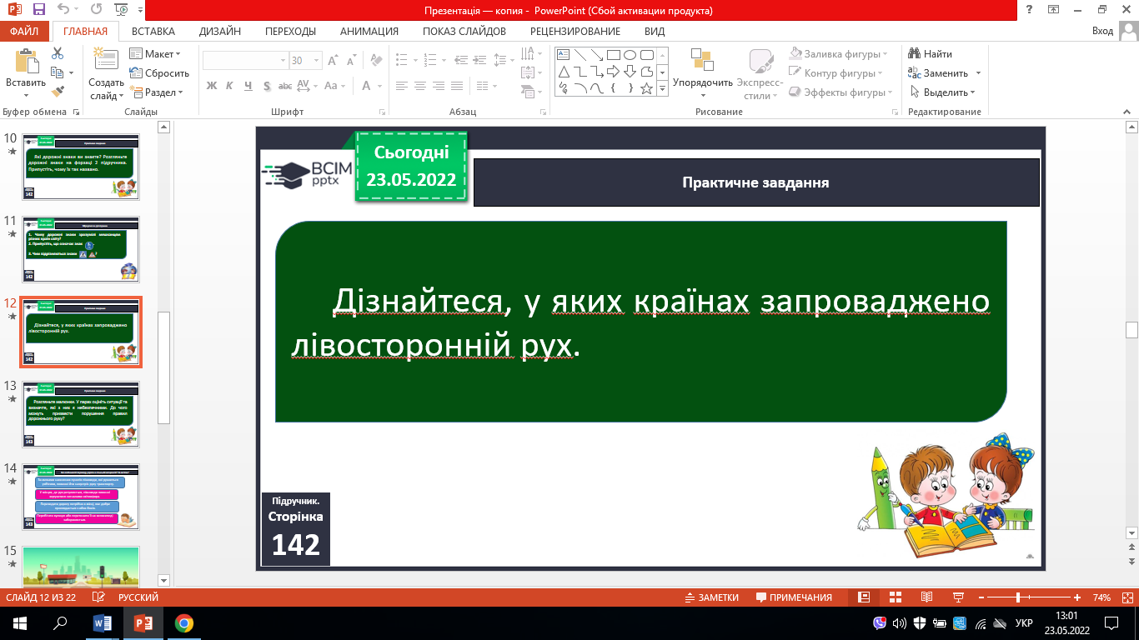

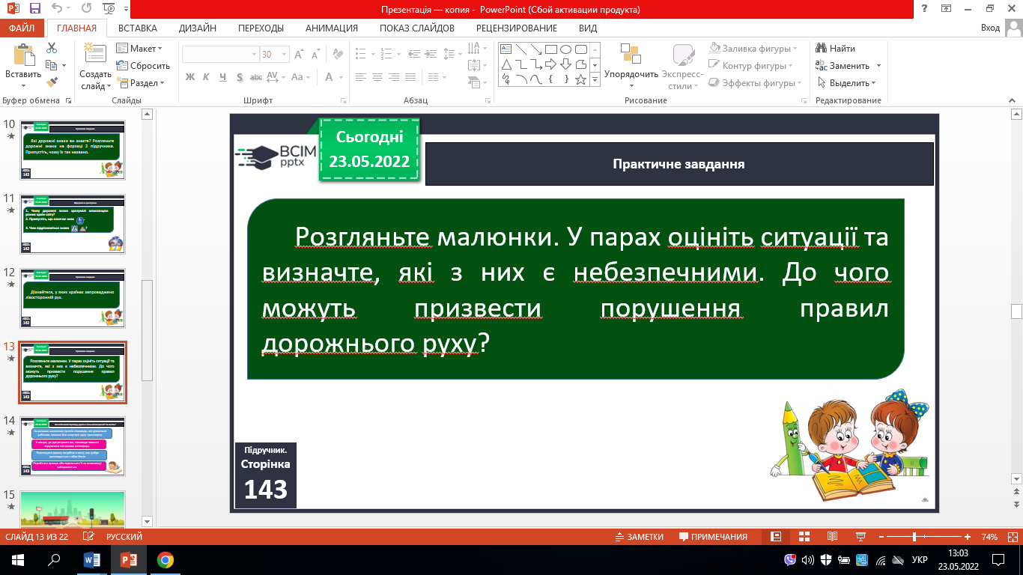

2. Які особливості переходу дороги в сільській місцевості? За містом?

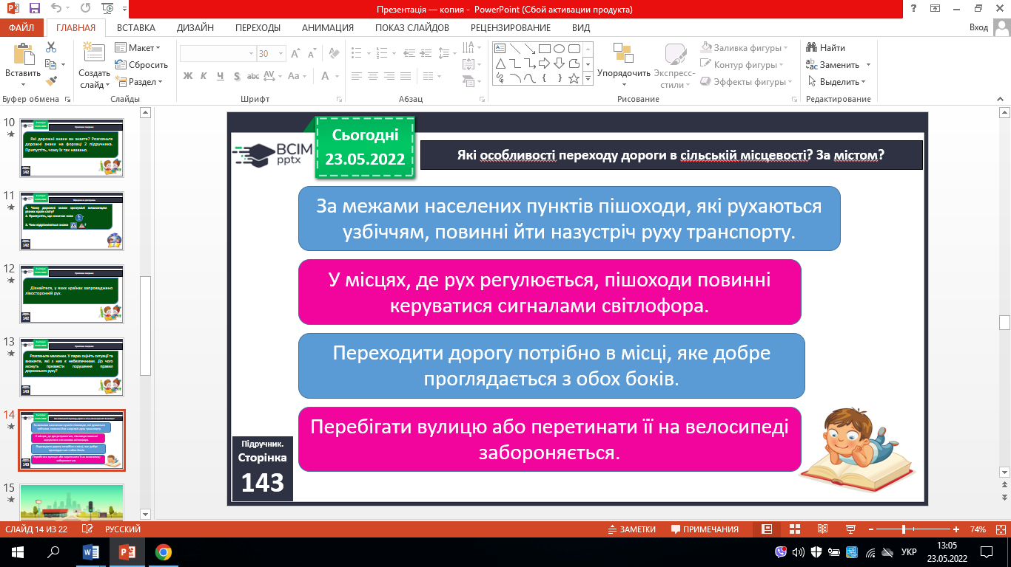

**ІІІ. Закріплення вивченого.**

1. Перевіряємо себе.

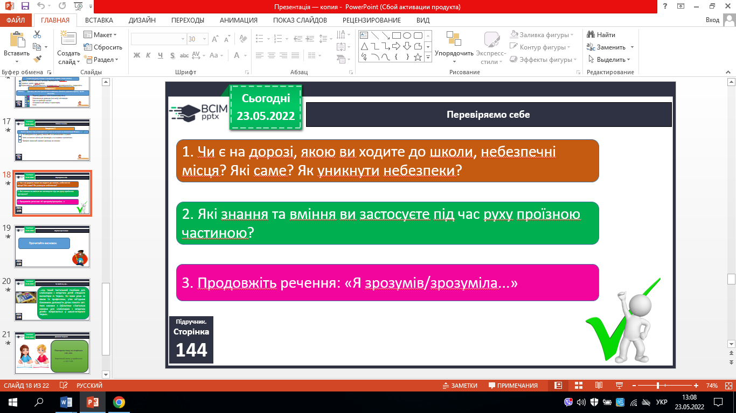

**ІV. Підсумок.**

1. Коротко про головне.

2. Чи знаєте ви, що….

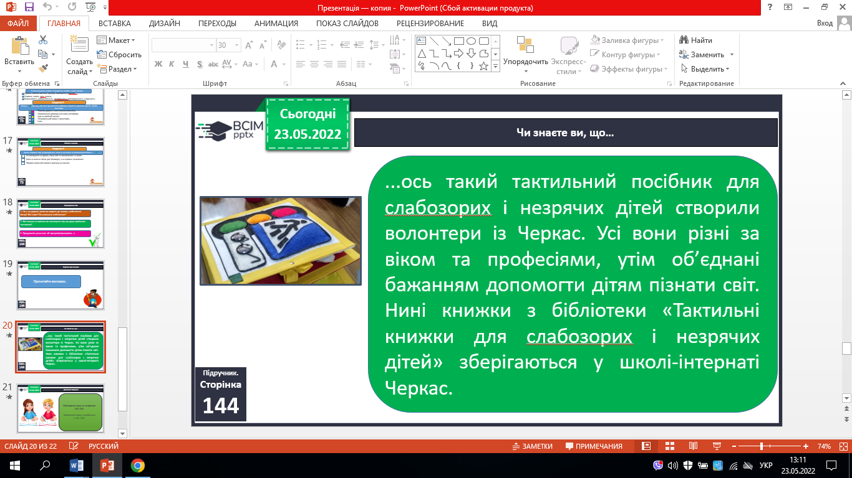

3. Домашнє завдання.

С. 142 – 144, підготуватись до діагностувальної роботи ст.101 - 144.

***Роботи надішли на Human.***